关于报考2015年硕士研究生考生学籍学历认证的说明
（仅供参考）

根据文件要求，教育部将在网上报名、现场确认、复试以及录取检查阶段分别对考生的学历（学籍）信息进行网上校验。网上报名时未通过学历（学籍）校验的考生应及时到学籍学历权威认证机构进行认证，在现场确认时将认证报告交报考点核验。
我校将于2015年4月份组织复试。复试报到时，我校要求所有非应届考生必须提交毕业证书原件、学历在线认证打印件，即《教育部学历证书电子注册备案表》或《中国高等教育学历认证报告》。
教育部在录取阶段审查录取名单时，考生如被通知需作学籍学历认证（在线认证或书面认证），考生必须在规定的时间内遵照执行，如未通过学籍学历认证，则取消录取资格。

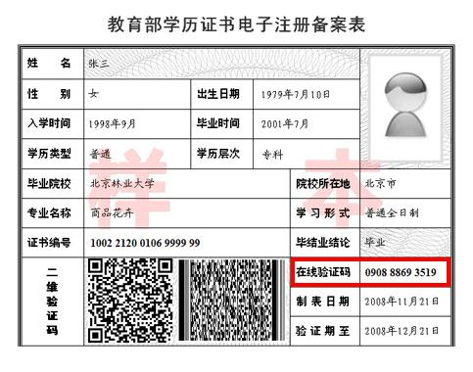
图（一） 教育部学历证书电子注册备案表

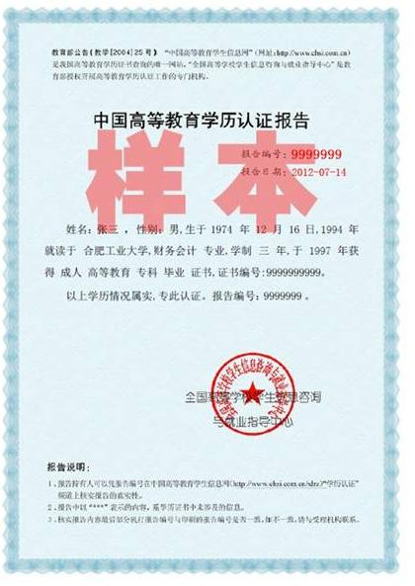
图（二） 中国高等教育学历认证报告

具体认证方法如下：
考生可登陆学信网（http://www.chsi.com.cn/xlcx/rhsq.jsp）查看《教育部学历证书电子注册备案表》、《教育部学籍在线验证报告》申请方式的详细流程。
1．《教育部学历证书电子注册备案表》申请方式：
方式一：进行实名注册后，登录学信档案，进入在线验证栏目即可申请（范围为1991以来的学历）；（推荐方式）
方式二：非注册用户可以通过学信网学历查询栏目申请（范围为2001年以来的学历，不含1991-2000年的学历）
2．无法网上申请《教育部学历证书电子注册备案表》的考生，必须通过学信网申请并获得《中国高等教育学历认证报告》，考生可在中国高等教育学生信息网查看相关申请流程（http://www.chsi.com.cn/xlrz/201202/20120228/284945923.html）。
3、书面认证所需时间较长，请考生务必提前进行认证，以免不能按时提供学籍学历认证结果。
4、考生的最后学历学位如果是境外获得的，必须先至我国教育部留学服务中心认证。

